비즈니스 프로그래밍

Term Project

교과명 : 비즈니스 프로그래밍
교수명 : 이수철 교수님
제출일 : 2023. 6. 15 (목)
제출자 : 경영학부
201810580 김용민

1. 사무자동화 프로그램 개발 계기

  - 다양한 정보 수집의 어려움

사무 자동화 프로그램을 개발한 계기는 이형국 교수님의 '커리어 디자인 수업'을 수강하면서 과제 및 포트폴리오 작성 시 발생한 불편사항을 해결하기 위해서 개발하게 되었습니다. 해당 수업은 취업을 목표로 하는 학생들에게 자신의 관심 분야를 정리하고 취업을 하기 위하여 본인 학과 관련 기업 분석 및 본인 취업 희망 분야 기업을 분석한 정보를 기반으로 포트폴리오를 작성하는 과정의 수업을 제공합니다. 과제와 포트폴리오 작성을 위해 본인의 학과 관련 취업 정보와 본인 전공과는 관련 없지만 실제 취업하고자 하는 분야에 대한 자세한 정보를 수집해야 했습니다. 이를 위해 실제 채용 시장 현황, 본인 학과와 취업하고자 하는 직무에 대한 분석, 취업 희망 회사 및 자격 요건 등 다양한 직무 관련 정보를 키워드 또는 직무 별로 검색하여 기록하고 정리하는 것은 쉽지 않았습니다. 추가적으로 본인은, 국내 기업뿐만 아니라도 외국계 기업 회사도 관심이 있어, 이러한 실시간 채용 정보를 획득하여 관리하고 정리하는 것이 쉽지 않았습니다.

1.2. 필요한 정보의 필터링

대학생들의 경우 경력이 없는 사람이 대다수이기 때문에 경력직을 고용하는 회사에 대한 구직 정보는 실제로 필요하지 않습니다. 따라서 희망하는 분야의 키워드로 검색했을 때, 대학생의 입장에서 신입, 경력 무관, 인턴 등에 관한 실시간 채용 정보만을 받을 수 있도록 필터링하는 기능이 필요하였습니다. 또한, 아직 본인의 진로를 결정하지 못하여 고민하는 사람들 즉, 키워드 검색이 어려운 사람들에게 직무명을 제공하여, 해당하는 직무에 관련된 채용 정보를 제공하는 기능이 필요로 할 것이라 하였습니다.
그러나, 본인이 희망하는 개발 관련 직군에서는 효율적인 커리어 관리와 개인의 성장을 위하여 기업이 요구하는 기술 스택의 채용 시장의 크기와 신입과 경력자를 구분하기 위해 어떠한 기준을 적용하는지에 대한 정보를 알아내는 것이 매우 중요합니다. 또한, 대학생 중 소수의 경력 보유자나 직무 전환과 이직이 빈번한 현대 사회의 수요에 부응하기 위해 이에 해당하는 개인들도 자동화 프로그램을 활용하여 채용 시장의 전체 정보 또한 필터링 없이 제공하는 현시점 외에도 계속 사용할 수 있는 범용성 있는 프로그램이 있으면 좋겠다 생각하였습니다.

1.3. 외국계 기업 취업 희망자

본인의 경우, 국내 대기업도 취업하는 데에 있어 상당한 메리트가 있다고 생각하나, 복지보다도, 본인과 회사의 성장을 모두 할 수 있는 스타트업이나 이름있는 유명한 외국계 FANG이라고 불리는 회사들에 상당히 관심을 많이 갖고 있고 언젠가는 한번쯤이라도 실력을 쌓아 근무해 보고 싶다는 생각을 갖고 있습니다. 이러한 곳의 채용 정보를 얻는 것은 쉽지 않았고, 본인이 직접적으로 매번 찾아보며, 언제 채용을 하는지 꾸준히 찾아보아야 했습니다.
실제 외국의 채용 직무 구분은, 한국과 차이가 있는 경우가 있습니다. 또한, 한국과 지원 자격이 다른 경우도 존재합니다. 그래서 실시간으로, 원하는 직무를 선택하면 그에 해당하는 실시간 채용 진행 중인 회사들을 정리해 주는 자동화 프로그램이 있으면 좋겠다고 생각하였습니다.

2. 개발 목표

사무 자동화 프로그램을 개발하는 주요 목표는 다음과 같습니다.

2-1. 채용 정보 수집의 효율화

직무 별 또는 키워드 별로 검색하여 다양한 직무 관련 정보를 자동으로 수집하고 엑셀 파일로 추출하여 정리하는 기능을 제공하여, 취업 포트폴리오 준비 및, 본인의 취업을 위한 커리어 준비에 있어 효율성을 높입니다.

2-2. 필터링 기능의 제공

외국계 기업 정보만 확인할 수 있고, 추가적으로 키워드 별로 검색하여 해당하는 키워드 직무의 신입, 경력 무관, 인턴에 관한 정보를 별도로 필터링 하는 옵션 기능을 제공함으로서 조금 더 본인에게 맞는 필터링 된 정보를 받을 수 있는 경험을 제공합니다.

2-3. 유용성 확장

개발한 사무 자동화 프로그램은 본인의 효율적인 과제 해결 뿐만 아니라, 취업을 위해 실시간 채용 진행중인 회사를 찾는 본인, 구직자 및 취준생. 본인의 커리어 관리를 신경쓰는 다양한 사람들이 채용 회사 정보 관리를 유용하게 사용 할 수 있도록 범용성 있는 프로그램으로 확장하고자 합니다.

위와 같은 기능을 제공하여, 본인 뿐 만 아니라, 조금 더 범용성 있게 취업을 준비하는 사람, 이직을 준비하는 사람, 인턴경험을 얻고자 하는 사람들에게 효율적으로 실시간 채용 정보를 획득하여 관리할 수 있는 솔루션을 제공해주는 프로그램을 개발하고자 합니다.

3. 프로그램 이용 대상자

프로그램 사용 대상자를 선정하는 데에 있어서 고민을 해보았습니다. 처음에 개인적인 용도를 위한 프로그램을 개발하고자 하였으나, 아래와 같이 본인 외에도 취업에 고민이 많은 사람들에게도 편리함을 제공해 주고자 합니다.
1. 취업을 준비하기 위하여, 회사의 필수/우대 자격 요건이나, 기술 스택 등을 확인하고자 하는 사람
2. 외국계 기업의 실시간 채용정보만을 확인하고자 하는 사람
3. 신입 / 인턴 / 경력 무관의 채용 공고만을 받아 정리해 보고자 하는 사람
4. 다양한 채용 정보를 확인하여, 본인의 커리어를 성장시키고자 하는 사람
5. 이직 준비자
본인의 개인적인 불편함을 해결할 뿐만 아니라 더 나아가 취업이나 경력 관리를 원하는 다양한 사람들을 대상으로 Solution을 제공하는 자동화 프로그램으로 한층 더 업그레이드하여 개발하고자 하였습니다.
4. 실제 기능 구현

4-1 기능 구현을 위하여 사용 파이썬 라이브러리

Chrome Driver / Selenium : 웹 페이지 접근 및 조작을 위해 사용됩니다.
BeautifulSoup: HTML 구문 분석 및 파싱 작업을 위해 사용됩니다.
Pandas: 데이터 정리 및 엑셀 파일 저장을 위해 사용됩니다.
Requests: 실제 웹사이트에서 요청을 하기 위해 사용됩니다.

4-2 파이썬 기능 구현

개인의 ‘커리어 디자인’ 포트폴리오 과제를 해결하는 자동화 프로그램을 넘어서, 다양한 사람들이 이 사무 자동화 프로그램을 사용하면 좋을 것 같다고 생각하여 크게 기능을 2가지로 구분하였습니다.

직무 정보 관련 사무 자동화 프로그램은 크게 2가지 기능을 함수형 프로그래밍으로 분리하여, 선택을 하여 사용할 수 있습니다. 대표적인 기능은 2가지 함수로 분리되어 있고 사용자가 필요한 기능을 선택하여 해당하는 기능을 활용할 수 있습니다. 두 기능 각각 채용 정보 사이트인 사람인 사이트와 외국계 전문 채용 정보 사이트인 피플앤잡 사이트에서 본인이 원하는 정보의 실시간 채용 정보를 스크래핑 하여 엑셀파일로 유저에게 제공해주는 역할을 합니다.

1. Scrape_job_data_by_keyword()

이 함수는 본인이 확실한 진로를 갖고 있거나, 본인의 직무가 확실한 사람 또는 자신이 준비하고자 하는 기술 스택이나 자격증 보유자를 채용하는 특정 회사에 대한 정보가 필요한 사람에게 실시간 채용 정보를 필터링하여 엑셀 파일로 제공하는 기능을 갖고 있습니다.
이를 통해 사용자들은 편리하게 원하는 회사명 / 직무명 / 기술 스택 / 필수, 우대 자격 요건 등 원하는 키워드로 검색을 하여 키워드에 해당하는 실시간 채용정보를 받을 수 있습니다. 또한, 대부분의 대학생 취업 준비생은, 신입 채용 정보나, 인턴 모집, 경력 무관에 대한 채용공고만을 필요로 하기에 옵션 기능을 제공하여 선택을 한다면 이러한 정보만을 받을 수 있는 필터링 기능 또한 제공합니다. 또한, 선택을 하지 않는 사람은, 해당 키워드에 실시간 전체 채용 정보를 받을 수 있습니다.
이렇게 스크랩한 정보를 바탕으로. 키워드명_키워드_직무_채용정보.xlsx의 이름으로 엑셀 파일을 사용자에게 제공해 줍니다.

2. Scrape_job_data_by_mapping()

직무 코드와 이름을 mapping하여 선택한 특정 직무에 대한 외국계 기업의 채용 정보를 스크래핑합니다. 채용 시작일, 채용 직무 정보, 직무명, 회사 정보, 회사 위치, 채용 마감일에 해당하는 스크랩한 정보를 직무명_직무코드_채용정보.xlsx 파일명으로 엑셀파일을 사용자에게 제공해줍니다.

5. 실제 프로그램 동작 과정

(1) 외국계 기업 직무 검색시

- 외국계 직무 검색인 1번을 누르고 Enter를 클릭 선택
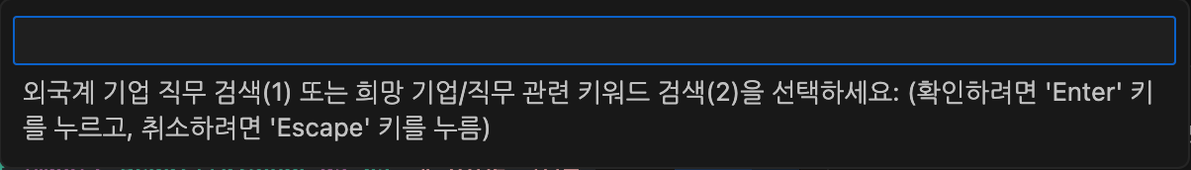
- 1번~104번까지 직무명 중 알고 싶은 채용 정보의 직무명을 선택해줍니다.
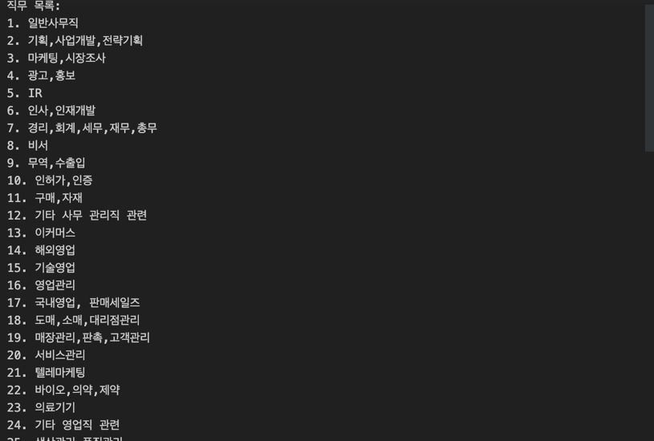
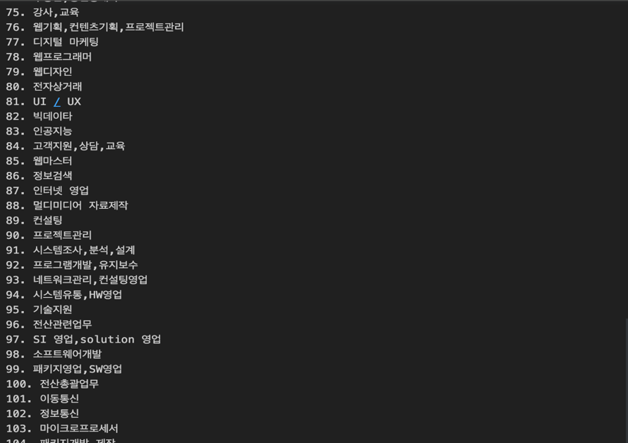
- 78번 웹프로그래머를 선택한 결과 선택한 직무를 확인할 수 있고, 엑셀 파일이 정상적으로 다운로드 되었을때, 정상적으로 다운로드 되었다고 알려주는 문구가 나옵니다.

- ‘직무코드 직무 명’_직무코드_채용정보 라는 파일명으로 엑셀 파일이 저장되었고, 실시간 채용 정보를 가져오는 것을 확인할 수 있습니다.
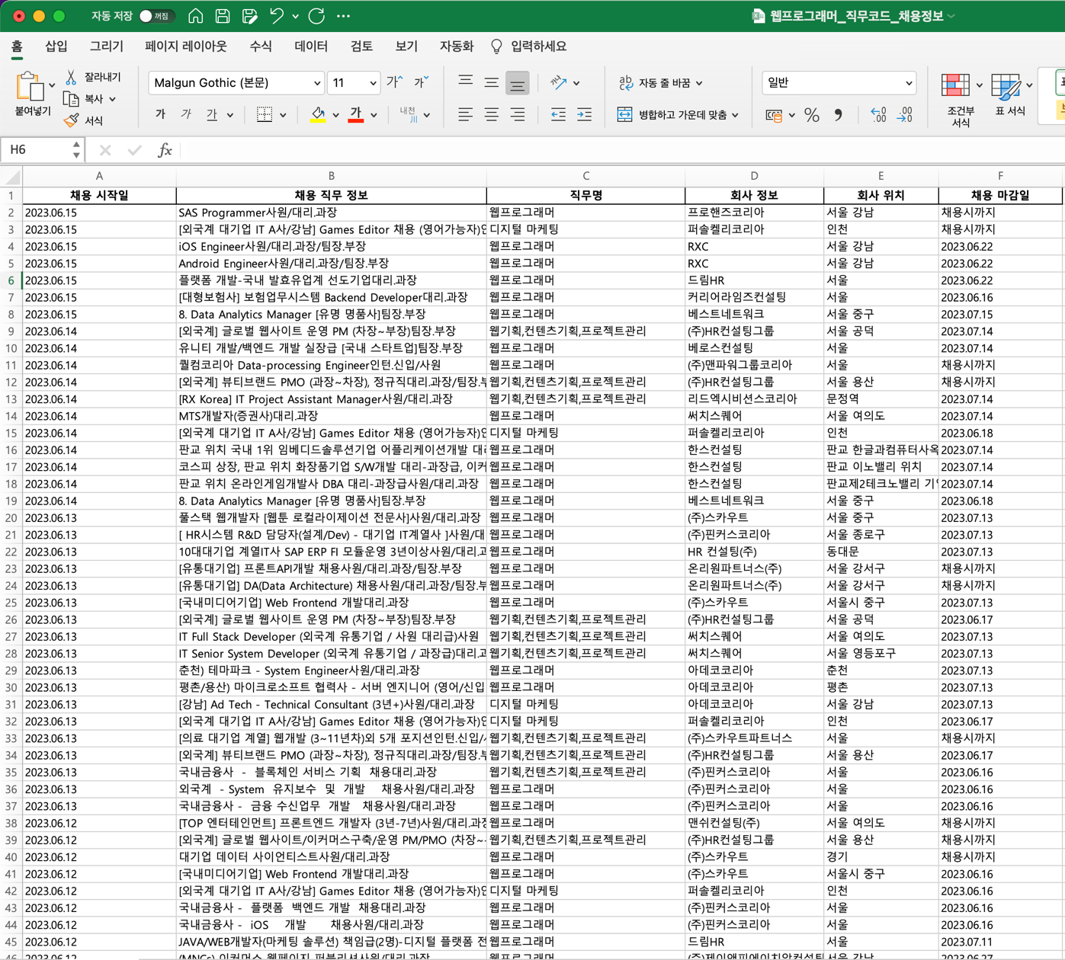

(2) 희망 기업/직무 관련 키워드 검색
- 희망 기업/직무 관련 키워드 검색인 2번을 누르고 Enter를 눌러줍니다.
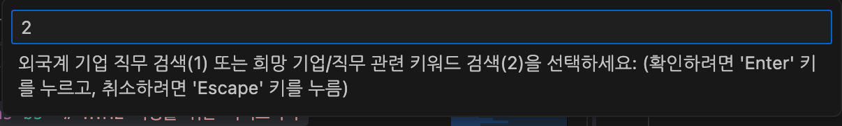
- 검색하고자 하는 키워드 (희망 기업, 기술 스택, 자격증 등)를 검색하여 줍니다.
(예시로 웹 프론트엔드 기술 스택인 Next.js를 검색해보겠습니다.)
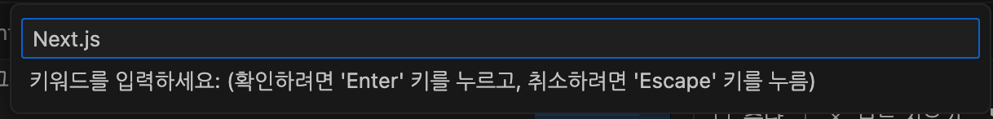
- 원하는 페이지 수 만큼 정보를 추출받을 수 있습니다. (많은 정보를 얻고 싶으면 많은 페이지 수를 적어주면 됩니다, 소량의 정보만을 취득하고 싶을떄는 적은 페이지 수를 적어주면 됩니다.)

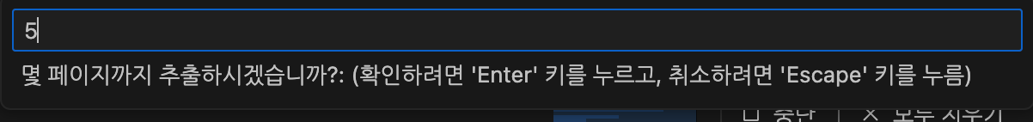
- 본인의 현 상태를 파악하여, 경력직 채용정보가 필요하지 않고, 신입/경력무관/인턴 관련 채용정보만 보고 싶을 경우 Y를 적어 ‘Enter’를 눌러주고, 만약 본인의 상태가 경력자인 경우는 N을 적어 ‘Enter’를 눌러주면 됩니다.
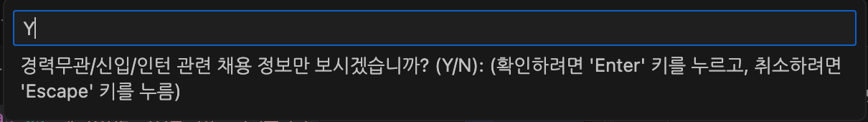
- 정상적으로 파일이 만들어지면, 아래와 같이 ‘입력한 키워드’_키워드_직무_채용정보.xlsx 파일이 만들어진 것을 확인할 수 있습니다.
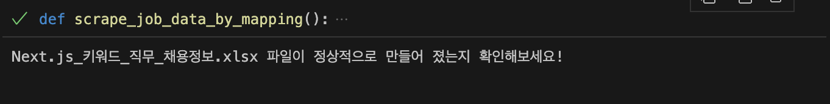
- 아래와 같이, 정상적으로 실시간 Next.js 프레임워크의 신입/경력무관/인턴 채용을 실시간으로 진행하고 있는 회사의 정보를 받아올 수 있습니다.
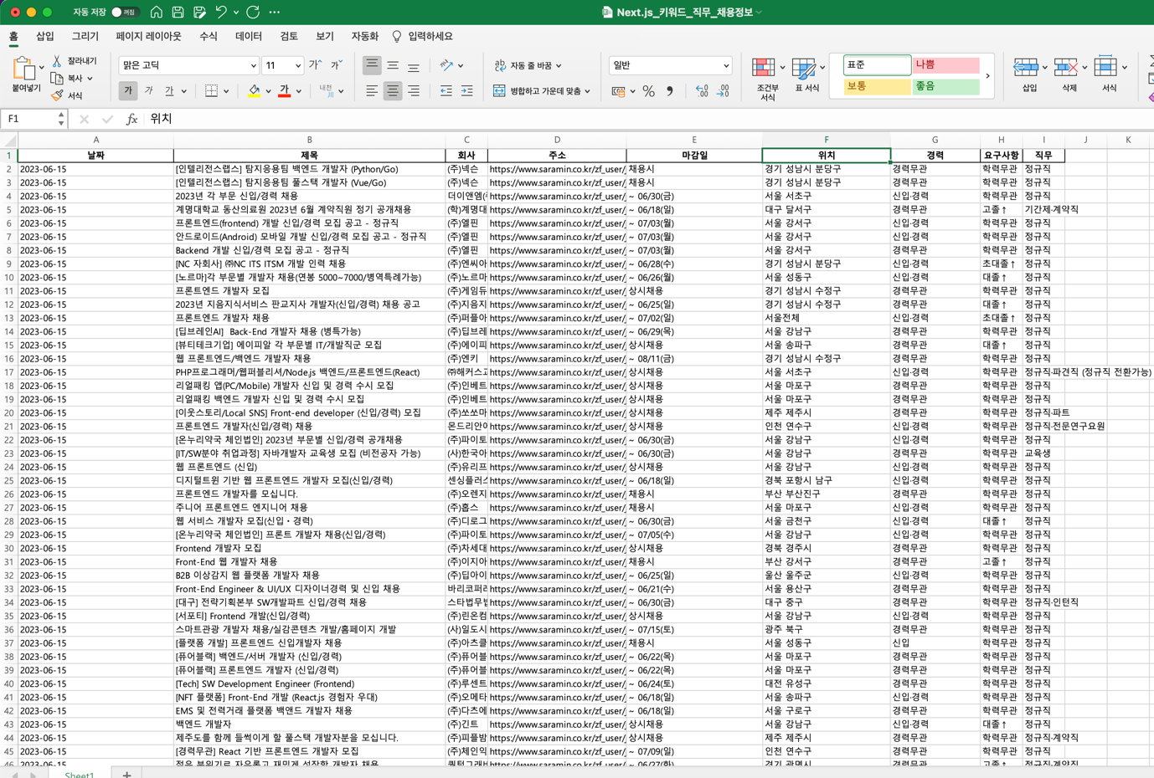

- 위와 같이 자격요건, 기술 스택을 키워드로 검색하지 않고 회사명을 키워드로 검색하여 해당하는 회사의 실시간 채용정보 또한 받아올 수 있습니다.
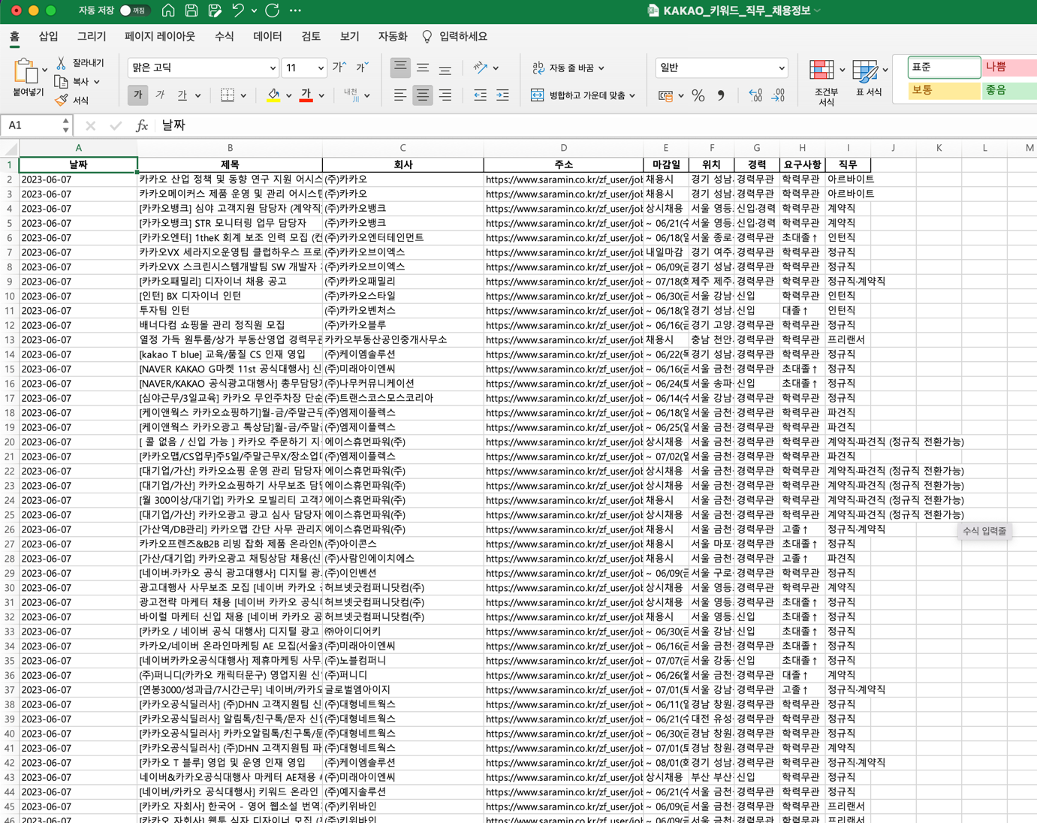

6. 결론

이형국 교수님의 '커리어 디자인 수업'을 수강하면서 취업 관련 포트폴리오를 준비하는 과정에서 어려움을 겪었습니다. 제 학과와 희망하는 분야에 관련된 외국계 및 국내 기업의 정보와 채용 정보를 지속적으로 수집하고 관리하며 포트폴리오를 작성해야 했는데, 실시간으로 본인이 원하는 분야의 취업에 관한 채용정보를 얻는 것은 번거롭고 어려웠습니다.

그래서 이러한 어려움을 해결하기 위해 실시간 채용 정보를 엑셀 파일로 얻을 수 있는 사무 자동화 프로그램을 개발했습니다. 이 프로그램은 외국계 기업과 국내 기업을 모두 대상으로 하며, '기술 스택', '자격 요건', '회사명'을 키워드로 입력하면 관련 정보를 엑셀로 관리하여 ‘커리어 디자인’ 수업의 포트폴리오 작성을 편리하게 도와주는 기능을 갖추고 있습니다. 이를 통해 이형국 교수님의 '커리어 디자인' 수업 중 진행한 기말 포트폴리오 과제를 실제로 좀 더 편리하게 작성할 수 있게 되었습니다.

이 프로그램은 정보 수집과 직무별 파일 정리의 효율성을 높이고, 다양한 필터링 기능을 제공함으로써 취업을 준비하는 취준생뿐만 아닌 취업이나 재취업을 준비하는 다양한 사용자에게 유용성을 확장하는 것을 목표로 개발되었습니다. 이 프로그램은 다양한 사람들의 취업/이직 준비 과정을 효과적으로 지원할 수 있는 프로그램으로 유용하게 사용되길 기대됩니다.

